Afdeling | ODR
Eigenaar | Marja van Alphen
Auteur | Tessa Nak
Versie | 1.0 / 26-04-2023
Status | Definitief

Vanuit de applicatie Kennisgevingen worden geautomatiseerd kennisgevingen (KG's) verstuurd, in PDF-A formaat (, full colour, enkelzijdig bedrukt op minimaal 2 vellen A4). Deze brieven worden 1x per week via een batch met ZIP-bestanden aangeboden, op vrijdag, aan de Inschrijver/poststroomverwerker, hierna Opdrachtnemer
Opdrachtnemer zorgt voor de verdere verwerking van de KG’s. Opdrachtnemer bekijkt aan de hand van het Burger Service Nummer (hierna BSN-nummer), die in de bestandsnaam staat, welke KG’s digitaal via MijnOverheid verstuurd moeten worden en welke analoog via de post verstuurd moeten worden via de door het Kadaster gecontracteerde postbezorger.
Af en toe moet er ook een brochure meegestuurd worden (bijvoorbeeld bij een herverkaveling, of wanneer de KG naar een buitenlands adres gaat of wanneer het een VKG-perceel betreft). De Opdrachtnemer scant de KG op ‘sleutelwoorden’, zodat duidelijk is of en zo ja welke brochure meegestuurd moet worden.
De sleutelwoorden die de Opdrachtnemer gebruikt om te bepalen of er een bepaalde brochure dient te worden bijgevoegd, zijn:
- ‘ruilakte’ in de 3e alinea.
- ‘Meer informatie over uw meting vindt u in de bijgevoegde brochure.’
- Zoek naar een buitenlands adres voor een Engelstalige brochure (vindbaar op vaste adreslocatie van brief, linksboven). Dit betreft altijd dezelfde brochure.

Voor de brieven die worden aangeboden gelden de volgende uitgangspunten:
(er zijn op dit moment 12 verschillende KG's, zie paragraaf 1.4)

- De KG's worden per ‘kalenderdag’ ingepakt in een ZIP-bestand. Deze bestanden worden in een batch op de vrijdag via SAP aangeboden aan de Opdrachtnemer. Met een maximum van 35.000 brieven in totaal per week.
- De afspraak is dat het Kadaster uiterlijk de bestanden op maandag voor 12 uur geleverd heeft aan de Opdrachtnemer, zodat zij dit kunnen verwerken binnen de afgesproken termijn (zie Programma van Eisen).
- De postverwerker zorgt er daarna voor dat de KG's via MijnOverheid verstuurd worden, of dat ze op de mat komen op de eerstvolgende vrijdag/zaterdag.
- De bestanden van Kennisgevingen worden door de generieke postservice op Het Koppelvlak gezet. (Zie bijlage 27 voor meer technische informatie over het Koppelvlak).
- Het Kadaster krijgt terugkoppeling van de Opdrachtnemer, waarna dit als succesvol verzonden beschouwd wordt. Daarna worden de KG's aan de KDOkast (=Kadaster Dossier Kast) toegevoegd (dossierviewer).
- De brieven worden enkelzijdig geprint in full colour op blanco papier dat door de Opdrachtnemer dient te worden geleverd.
- De brieven worden ge-enveloppeerd in Kadaster C5 enveloppen (tot 7 vellen), in C4 enveloppen (vanaf 8 t/m 50 vellen) en wat daar niet in past komt in een ‘bubbelenvelop’. Dit laatste komt sporadisch voor.
- De Opdrachtnemer stuurt 2x per week (1x voor analoog en 1x voor de Berichtenbox MijnOverheid) de terugkoppeling via SAP naar het Kadaster voor archivering in de KDOkast.
- Bij verstoringen neemt de Opdrachtnemer contact op met de contactpersoon liefst telefonisch, maar mag ook per email. Bij verstoringen neemt de Opdrachtnemer contact op met de Kadaster contactpersoon. Bij voorkeur telefonisch, en anders per email.
- Bij calamiteiten geldt dat postbestanden via het koppelvlak veilig worden aangeboden aan de Opdrachtnemer. Deze bestanden komen terecht in de map "Losse Mailingen” (zie Bijlage 27). Via telefoon en mail worden vervolgens instructies uitgewisseld met de Opdrachtnemer omtrent de verwerkingsafspraken. Bij calamiteiten worden de bestanden zo spoedig als mogelijk verwerkt maar uiterlijk binnen 24 uur/dezelfde werkdag.
- De minimale voorraden en beschikbare voorraden bij Opdrachtnemer van bijsluiters zijn zichtbaar in het online klantenportaal en worden genotificeerd door de Opdrachtnemer aan de voor de voorraad verantwoordelijke contactpersoon bij het Kadaster. Het notificatie adres moet instelbaar zijn middels het online klantportaal per bijlage.
- Het moet mogelijk zijn om per bijlage vast te leggen wat de besteldrempel, minimale voorraad en minimale besteleenheid is.
- De notificatie aan inkoper bij het Kadaster en optioneel notificatie aan beheerder per bijlage type moet instelbaar zijn.
  - Opdrachtnemer neemt contact op met de Contractmanager van het Kadaster.
- Op verzoek kunnen testbrieven worden geprint die niet verstuurd worden.

1.1 Specificatie bestandsnaam zip bestand

Bij het samenstellen van het ZIP-bestand voor de kennisgevingen is de volgende bestandsnaam-specificatie van toepassing:

KGK-KENNISGEVING-${batchVerwerking.datumVerwerking.toString('yyyyMMdd')}-01.zip

Een ZIP-bestand bevat alle kennisgevingen die op 1 (kalender) dag zijn aangemaakt. Het ZIP-bestand wordt 1x per week op vrijdag via de generieke postservice van het Kadaster naar het Koppelvlak van de Opdrachtnemer verstuurd.
Er kunnen per keer meerdere ZIP-bestanden worden aangeboden, met een maximum van 35.000 brieven in totaal per week.

Een zip-bestand met dezelfde bestandsnaam die al eerder is aangeboden wordt door de Opdrachtnemer niet verwerkt. Bij ontvangst van een bestand met dezelfde naam dient er direct contact opgenomen te worden met de contactpersoon bij het Kadaster.

Contactpersonen
De contactpersonen die verantwoordelijke zijn voor dit proces worden in het implementatieoverleg met de Contractmanager vastgelegd, bijgevoegd aan de periodieke agenda voor het CMO (Contractmanagement Overleg) tussen Kadaster en Leverancier en in dit CMO periodiek gecontroleerd op juistheid.

1.2 Specificatie bestandsnaam van een individuele brief
De bestandsnaam van een individuele kennisgeving is als volgt opgebouwd:

${registratieNummer}-${datumBrief.toString('yyyyMMdd')}-${bsn}-${BI of BU}--${soortKennisgeving}-${kprId}-${deel}_${nummer}.pdf

of

${registratieNummer}-${datumBrief.toString('yyyyMMdd')}-${bsn}-${BI of BU}--${soortKennisgeving}-${kprId}-${kadasterStukId}.pdf

Wanneer voor een brief geen BSN-nummerbekend is, wordt er 000000000 als BSN opgeslagen in de bestandsnaam.

Indien het BSN gelijk is aan 000000000, dan wordt het document niet aangeboden aan de Berichtenbox Mijn Overheid.
Wanneer een brief een binnenlands adres heeft, wordt "-BI" aan de bestandsnaam toegevoegd.
En "-BU" in het geval van een buitenlands adres.

1.3 Bezorgschema

48-uurs verzending
De brieven gaan op vrijdag in een batch/ZIP-bestanden via de generieke postservice naar het koppelvlak van de Opdrachtnemer. Opdrachtnemer verwerkt de uitingen voor ons. Verwerkte en gecouverteerde uitingen worden door Opdrachtnemer op tijd aangeboden bij de postbezorgende dienstverlener van het Kadaster. De uitingen worden in de week daarop bezorgd op vrijdag of zaterdag, met de matdatum (datum op de brief) van zaterdag (of ze worden digital bezorgd via MijnOverheid, met dezelfde matdatum van zaterdag).
Voorbeeld:
Aktedatum | Aantal | Verzenddatum naar Opdrachtnemer | Bezorgdatums (Matdatums)
03-03 t/m 15-03 | 34.000 | 31-03 | 07-04 of 08-04
16-03 t/m 22-03 | 18.500 | 07-04 | 14-04 of 15-04

1.4 Soorten kennisgevingen
Er worden op dit moment 12 verschillende soorten kennisgevingen verstuurd vanuit diverse Kadaster systemen.

Vanuit KOERS | Kadaster Objecten- En Rechtenregistratie Systeem
Geen rechten | Deze ontvang je als gerechtigde wanneer je na verwerking van het stuk geen gerechtigde meer bent.
Wijziging rechten | Deze ontvang je wanneer je na verwerking van het stuk gerechtigde wordt of nog voor een gedeelte gerechtigde blijft.
Herverkaveling | Wanneer er een herverkaveling heeft plaatsgevonden. Alle gerechtigden krijgen een kennisgeving, met het nieuw verkregen recht.
Vanuit KPR | Kadaster Persoonsregistratie
Wijziging tenaamstelling | Wanneer de naam van een NNP (Niet Natuurlijk Persoon) is gewijzigd.
Vanuit KPV | Kadastrale Perceelsvorming
Nieuw gevormd perceel | Na een splitsing van een perceel of vereniging van percelen.
Vastgestelde grens | Wanneer een nieuwe grens is verwerkt in KPV.
Vastgestelde grens en grootte | Wanneer alle grenzen van het perceel zijn verwerkt in KPV. Hiermee is de grootte ook definitief geworden.
Redres | Na het herstellen van de kadastrale grootte of de kadastrale grens en grootte van een perceel.
Vanuit de schepen applicatie
Verkrijger schepen | Deze ontvang je wanneer je na de verwerking van een stuk gerechtigde bent.
Vervreemder schepen | Deze ontvang je wanneer je na de verwerking van een stuk geen gerechtigde meer bent.
Teboekstelling schepen | Deze ontvang je wanneer een nieuw schip wordt geregistreerd waarbij je gerechtigde bent.
Doorhaling teboekstelling schepen | Deze ontvang je wanneer een schip wordt doorgehaald waarbij je gerechtigde was.

1.5 productroutekaart
Op https://docs.kadaster.nl/im/im-productroutekaarten/ is de productroutekaart van Kennisgevingen te vinden:
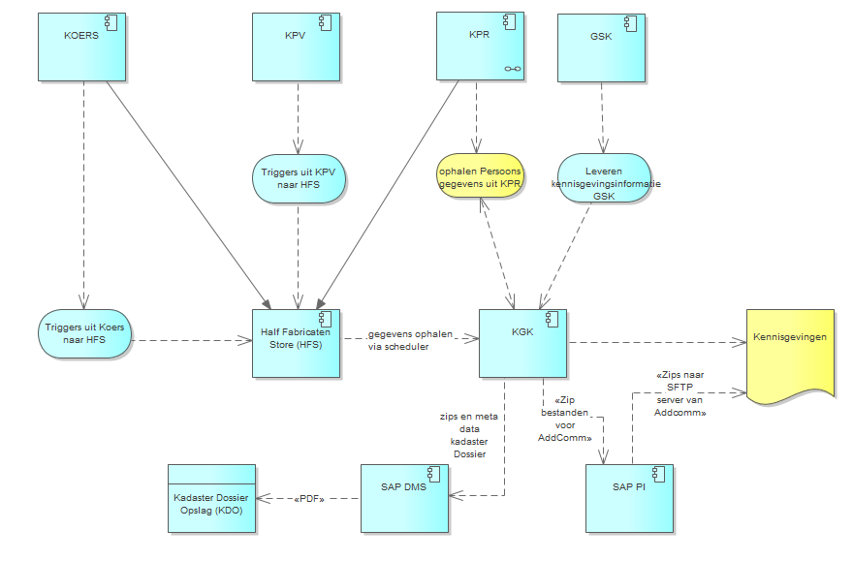

VKG betekent Voorlopige Kadastrale Grens

